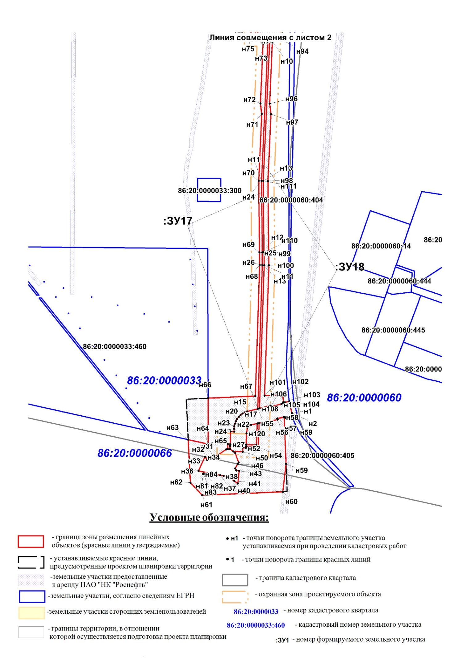Лист 1 из 13
Основная часть проекта планировки территории для размещения объекта капитального строительства, расположенного на территориях двух муниципальных образований Ханты-Мансийского автономного округа – Югры, «Трубопроводы Усть-Балыкского месторождения строительства 2017-2019г.г.»
Землепользователь: ПАО «НК-Роснефть»
Масштаб 1:5 000

Приложение 11
к приказу Департамента строительства
Ханты-Мансийского
автономного округа – Югры
от 1 октября 2018 года № 22-нп

Масштаб 1:3000

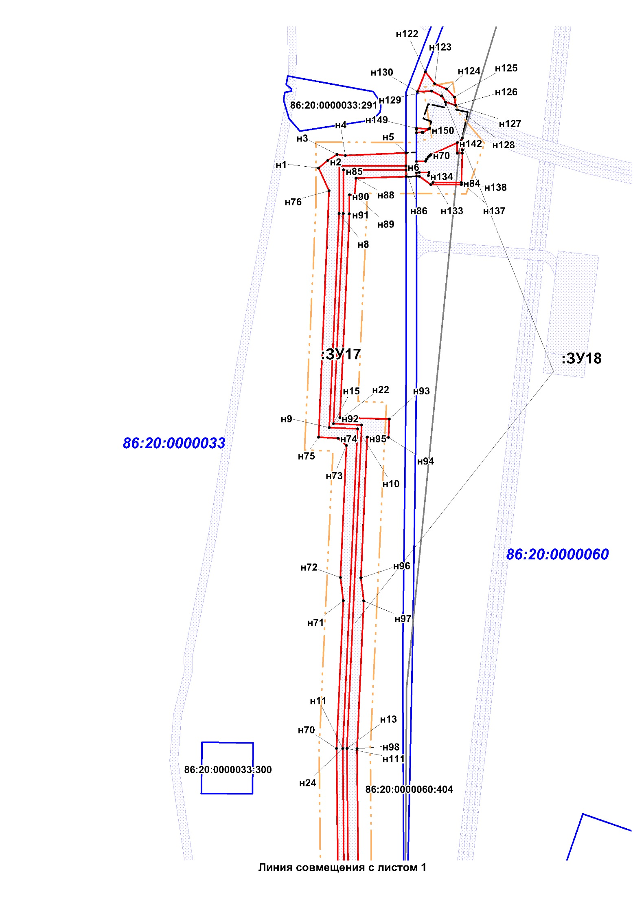

Лист 2 из 13
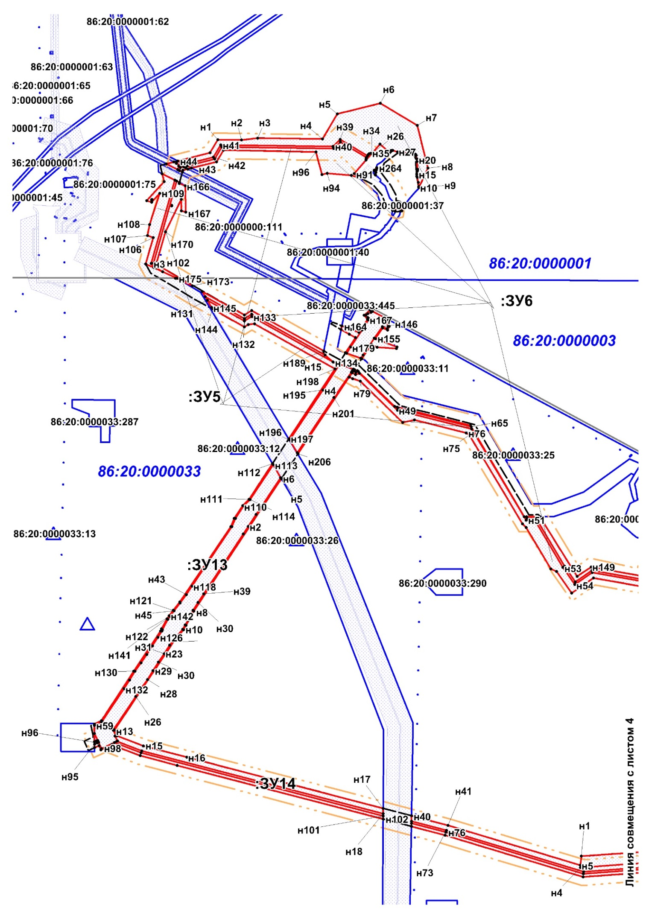
Масштаб 1:5000

Лист 3 из 13
Лист 4 из 14
Масштаб 1:5000

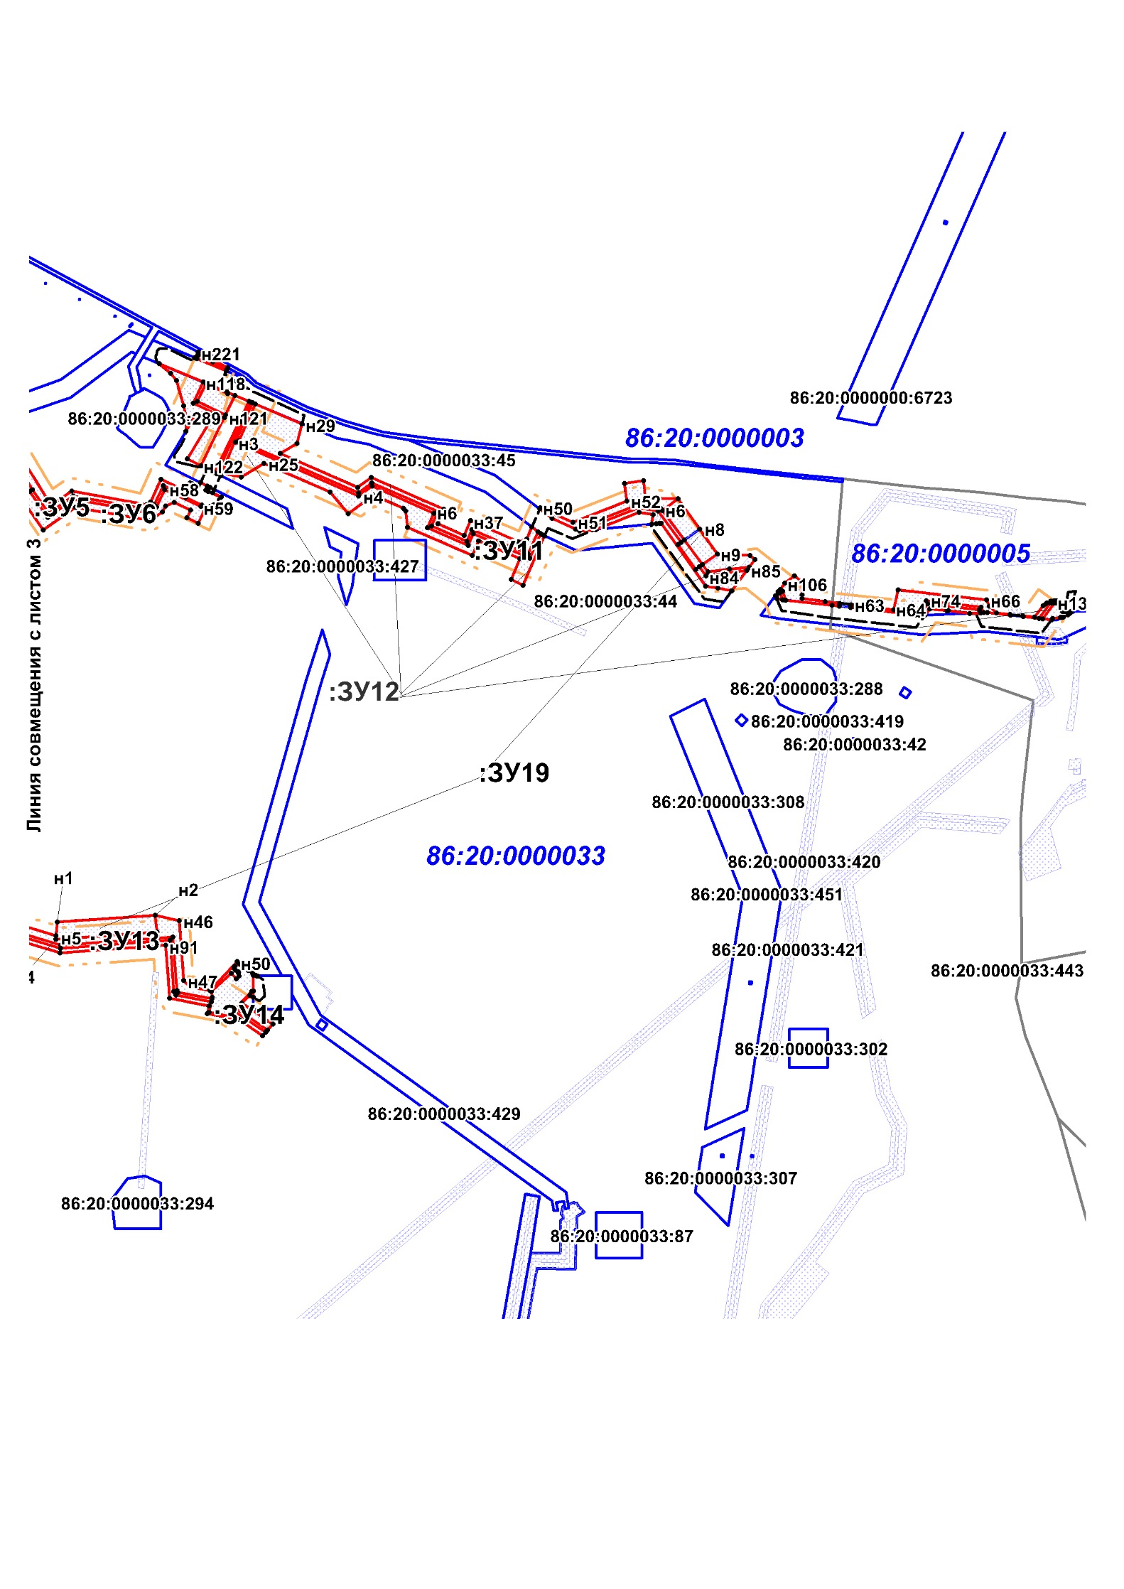

Лист 4 из 13
Масштаб 1:3000

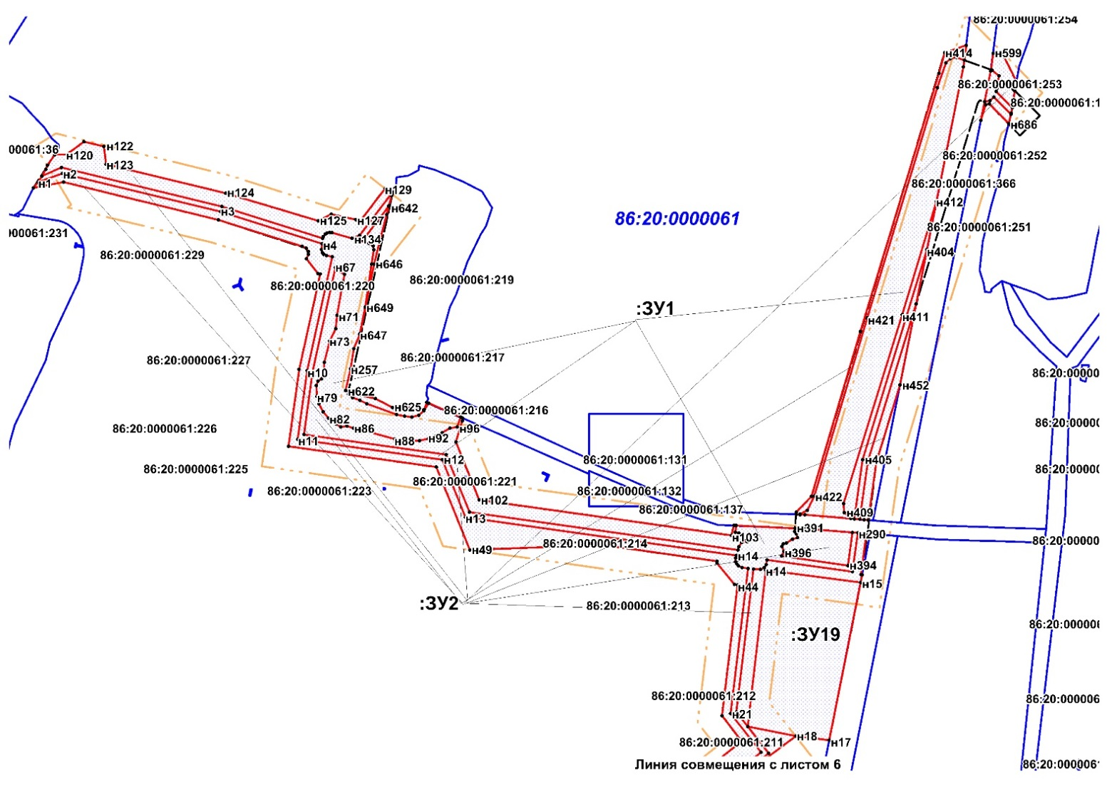

Лист 5 из 13
Масштаб 1:5000

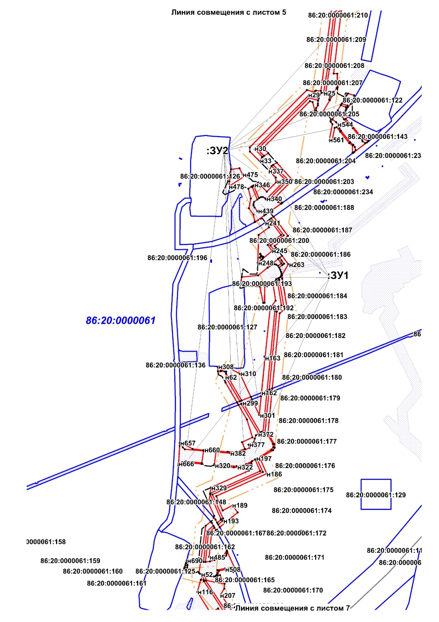

Лист 6 из 13
Масштаб 1:5000

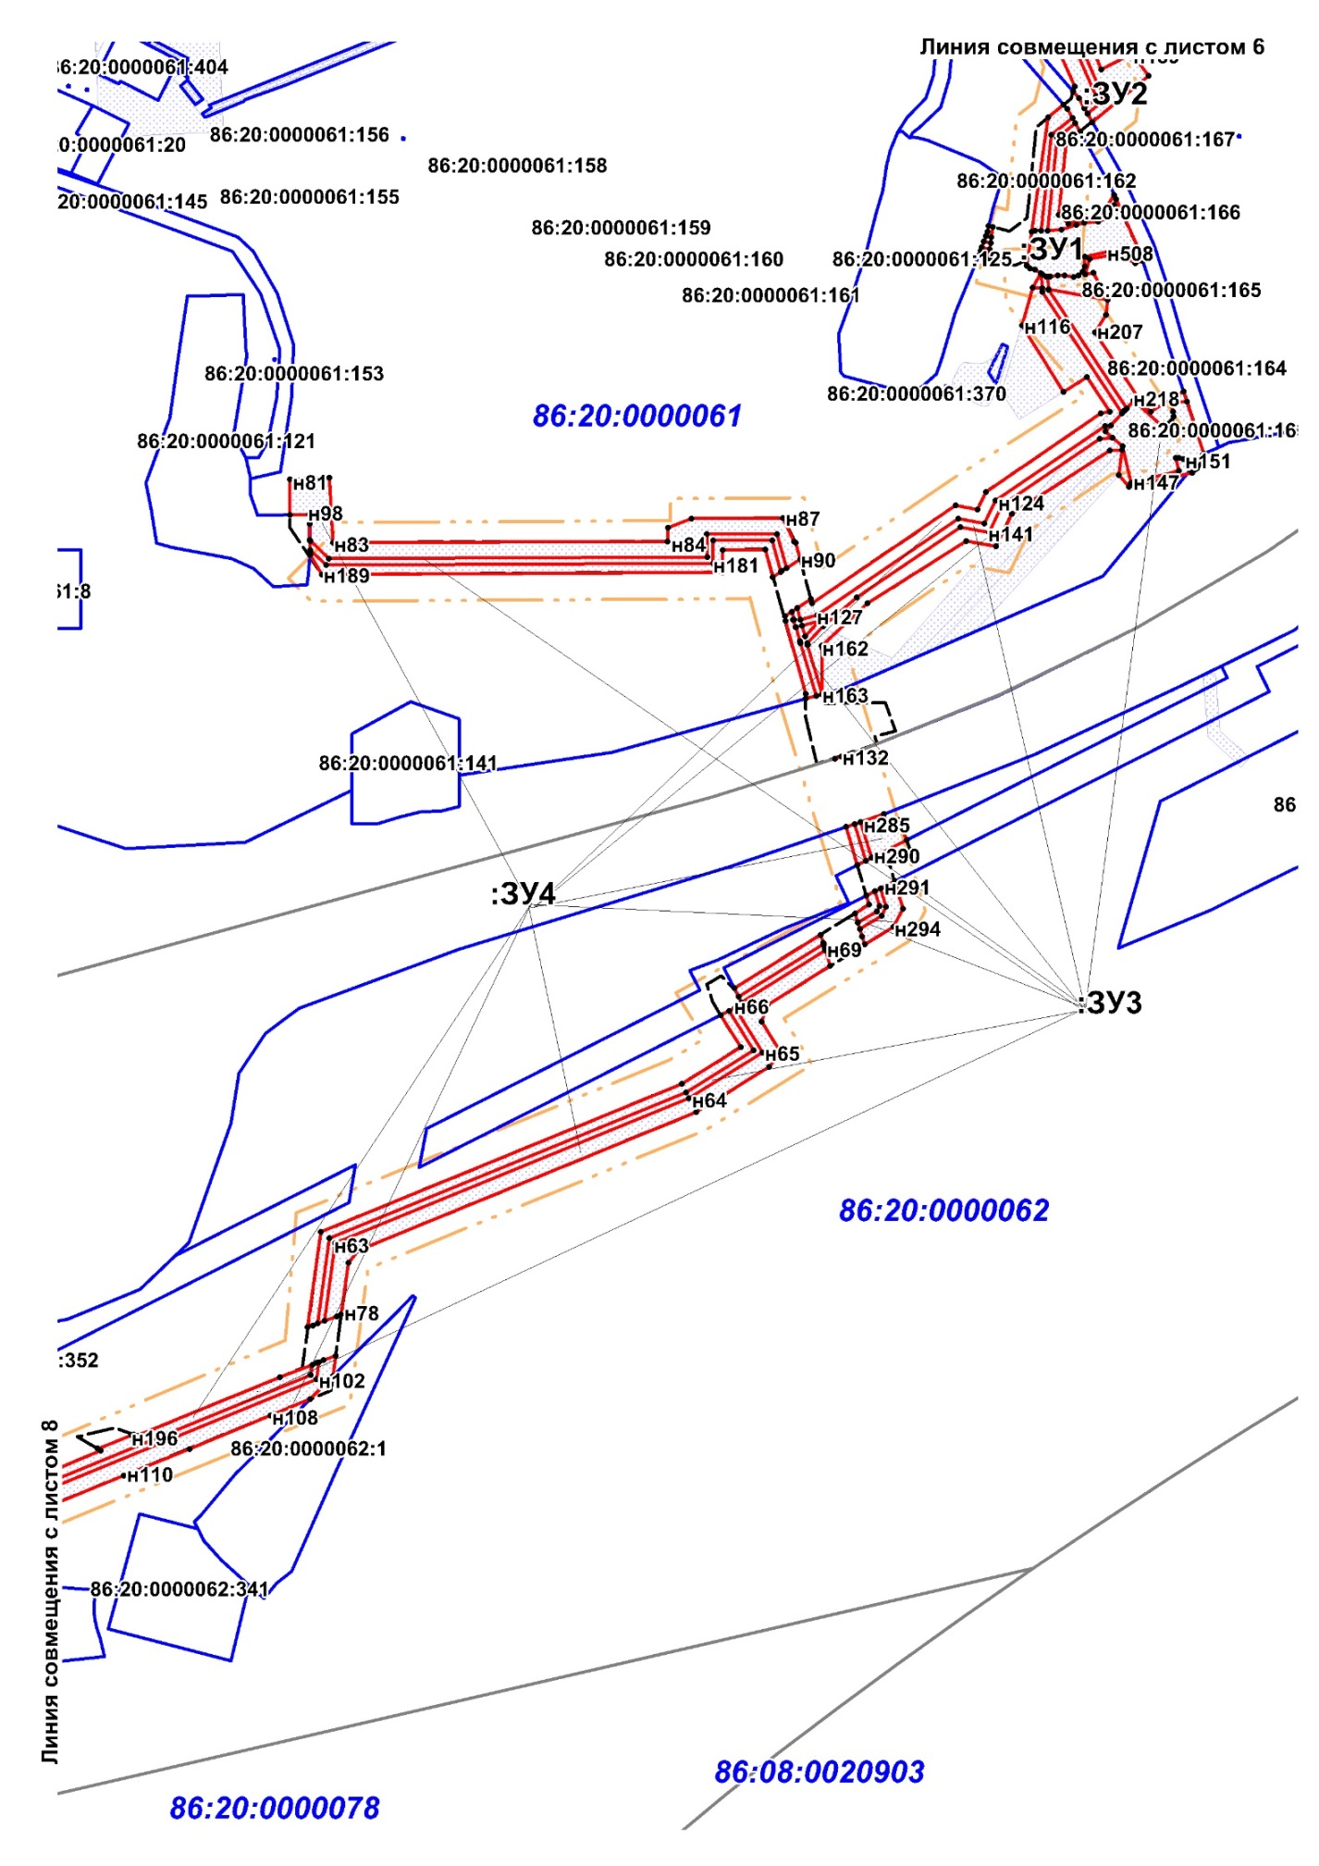

Лист 7 из 13
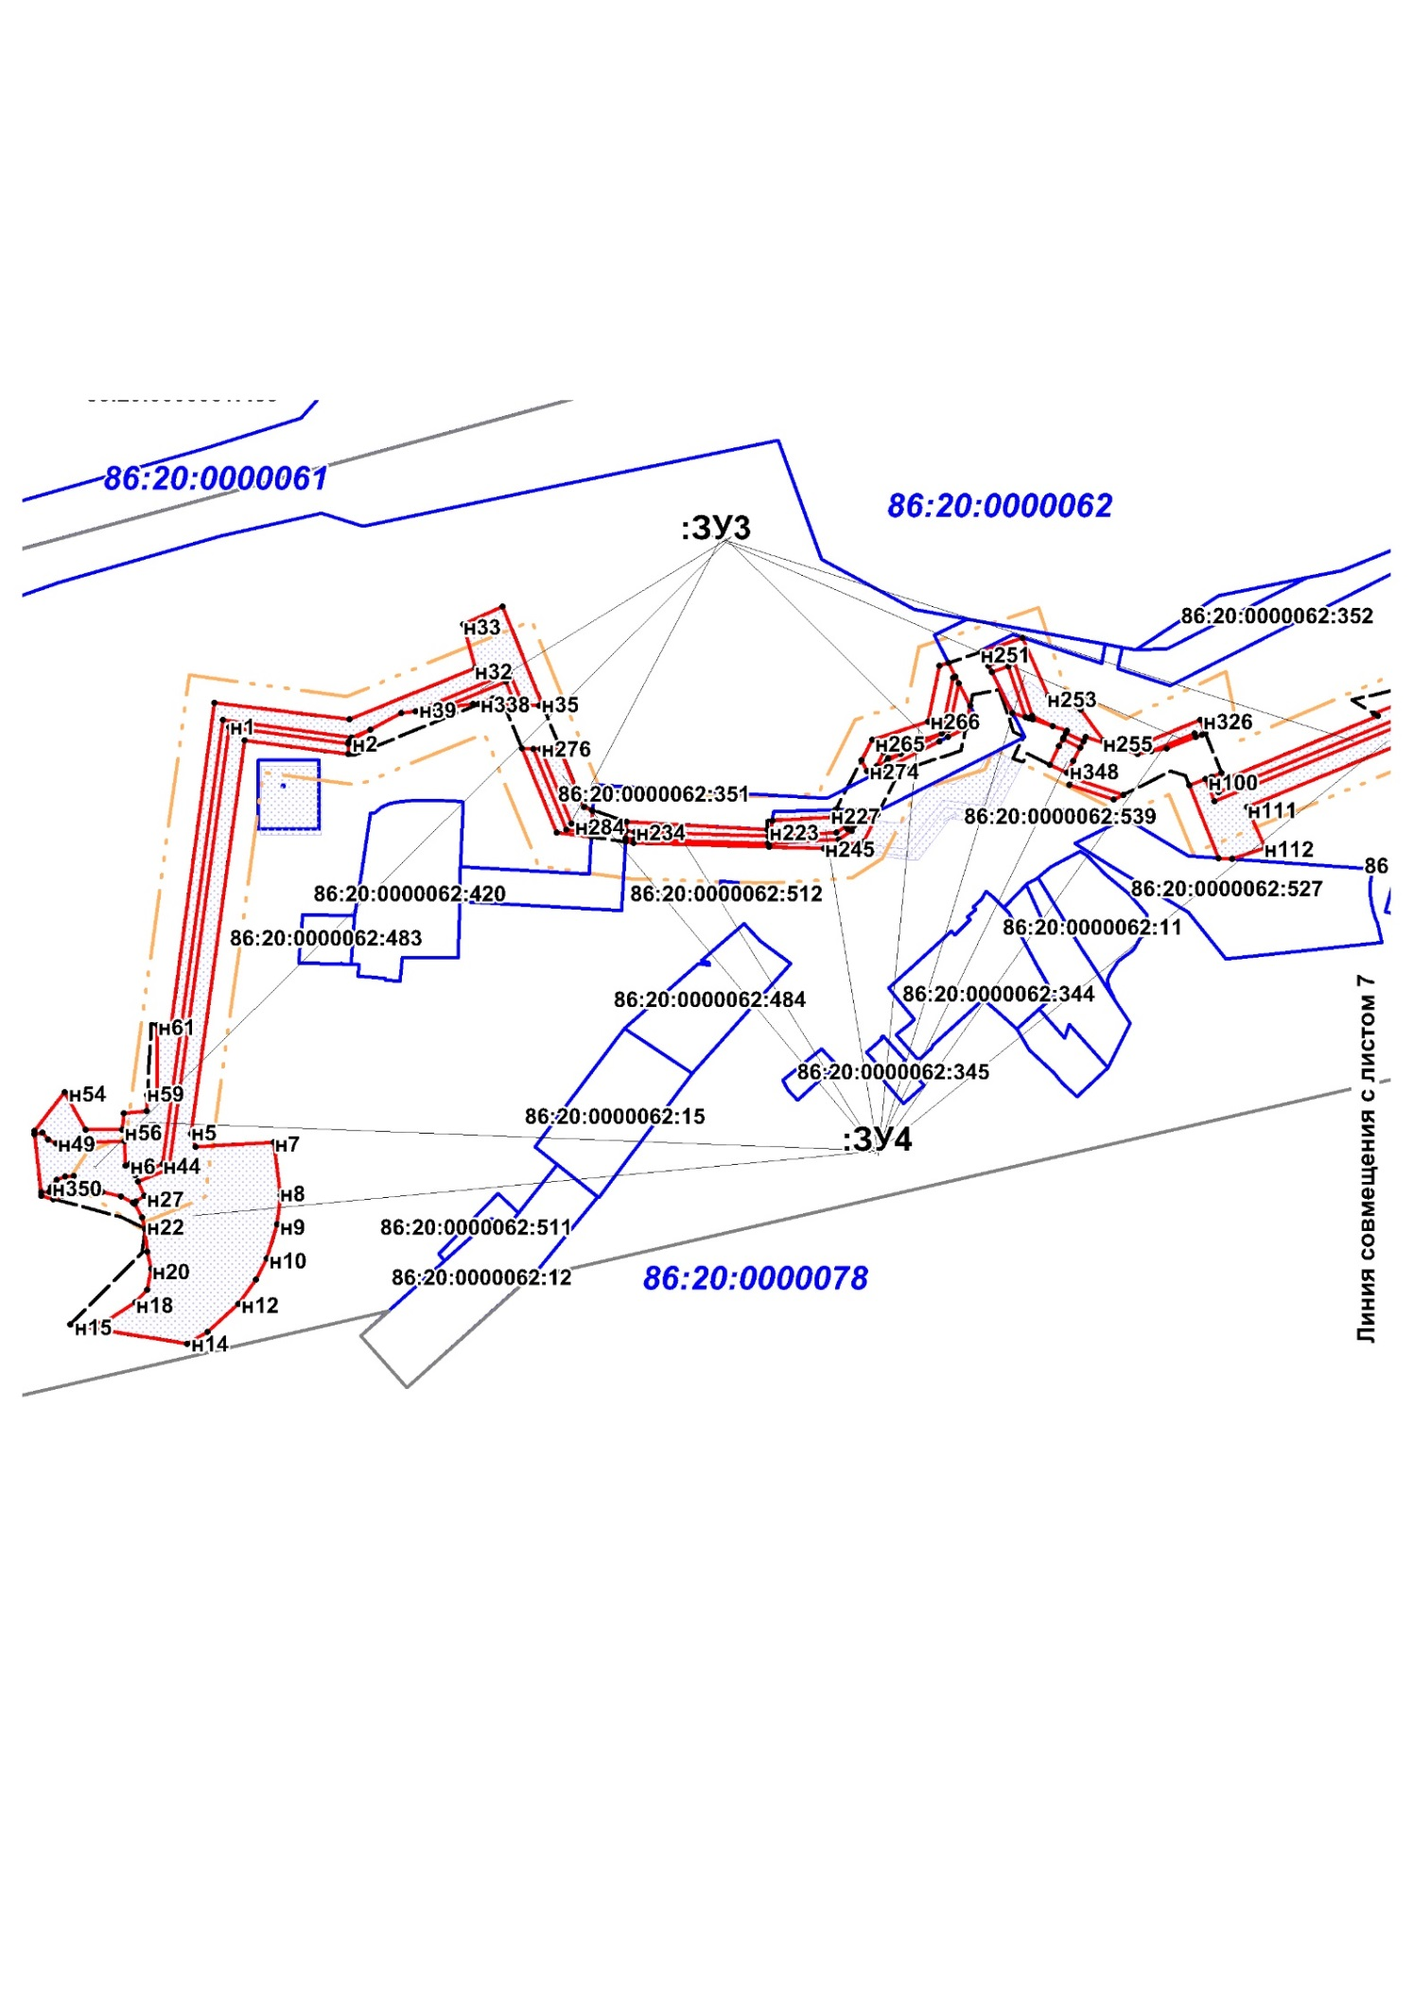
Масштаб 1:5000

Лист 8 из 13
Масштаб 1:3000

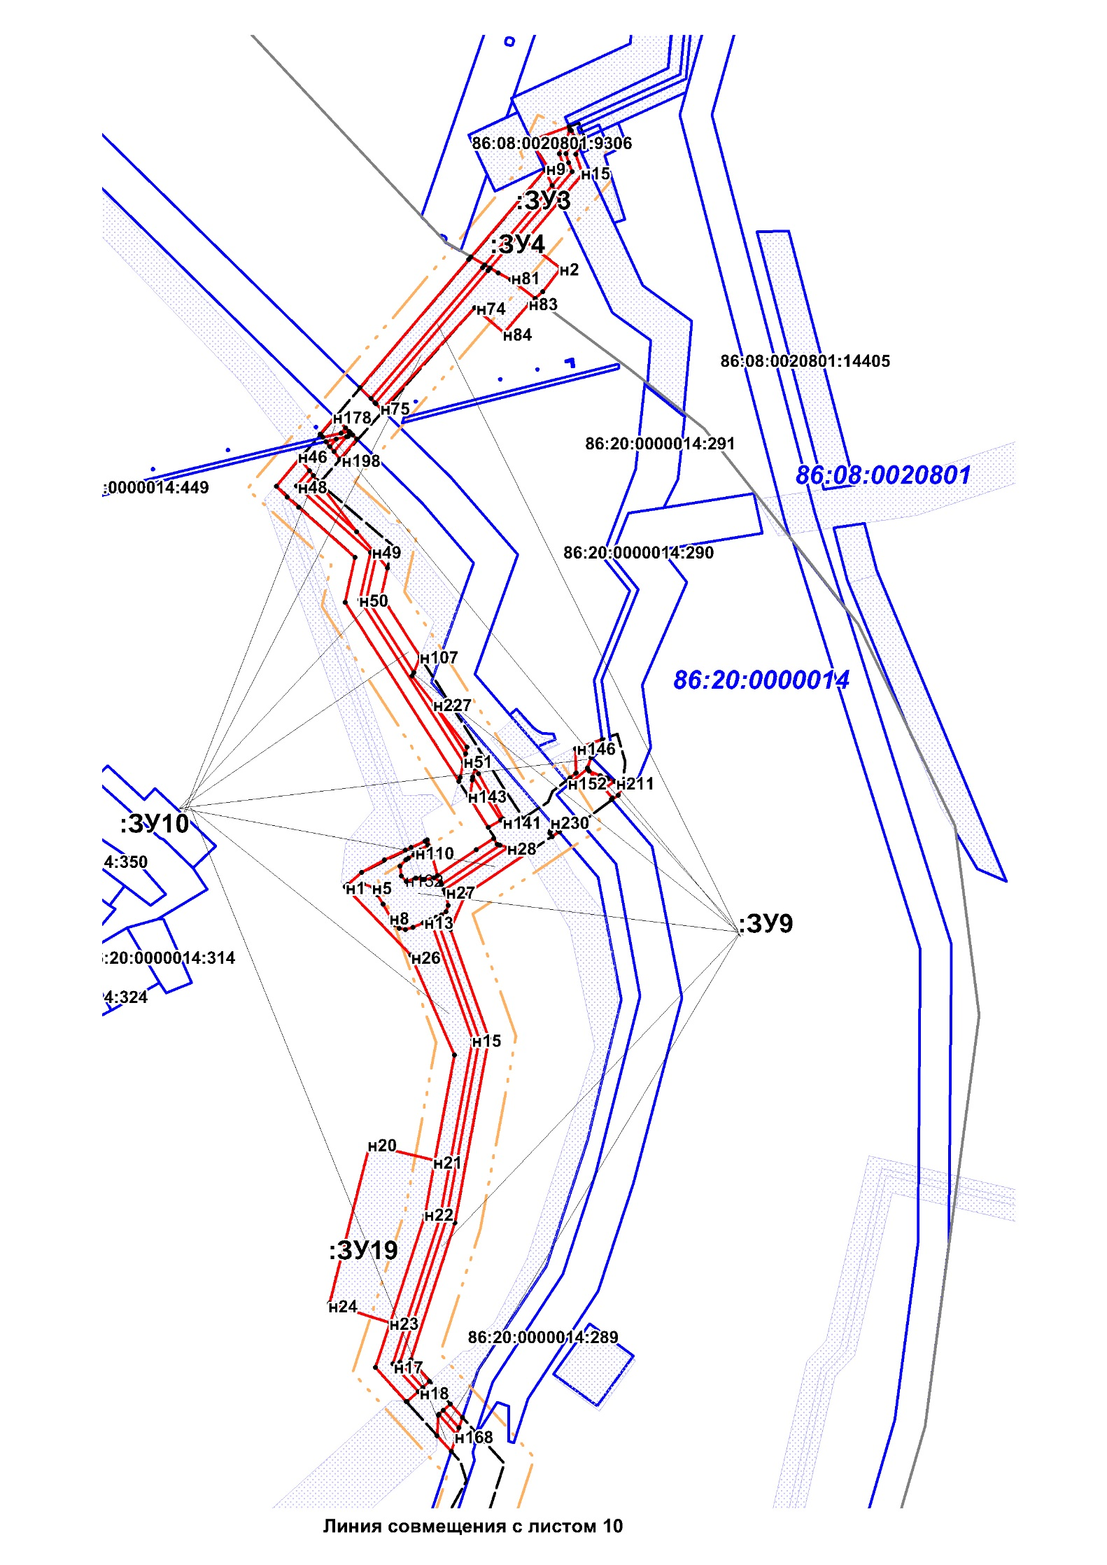

Лист 9 из 13
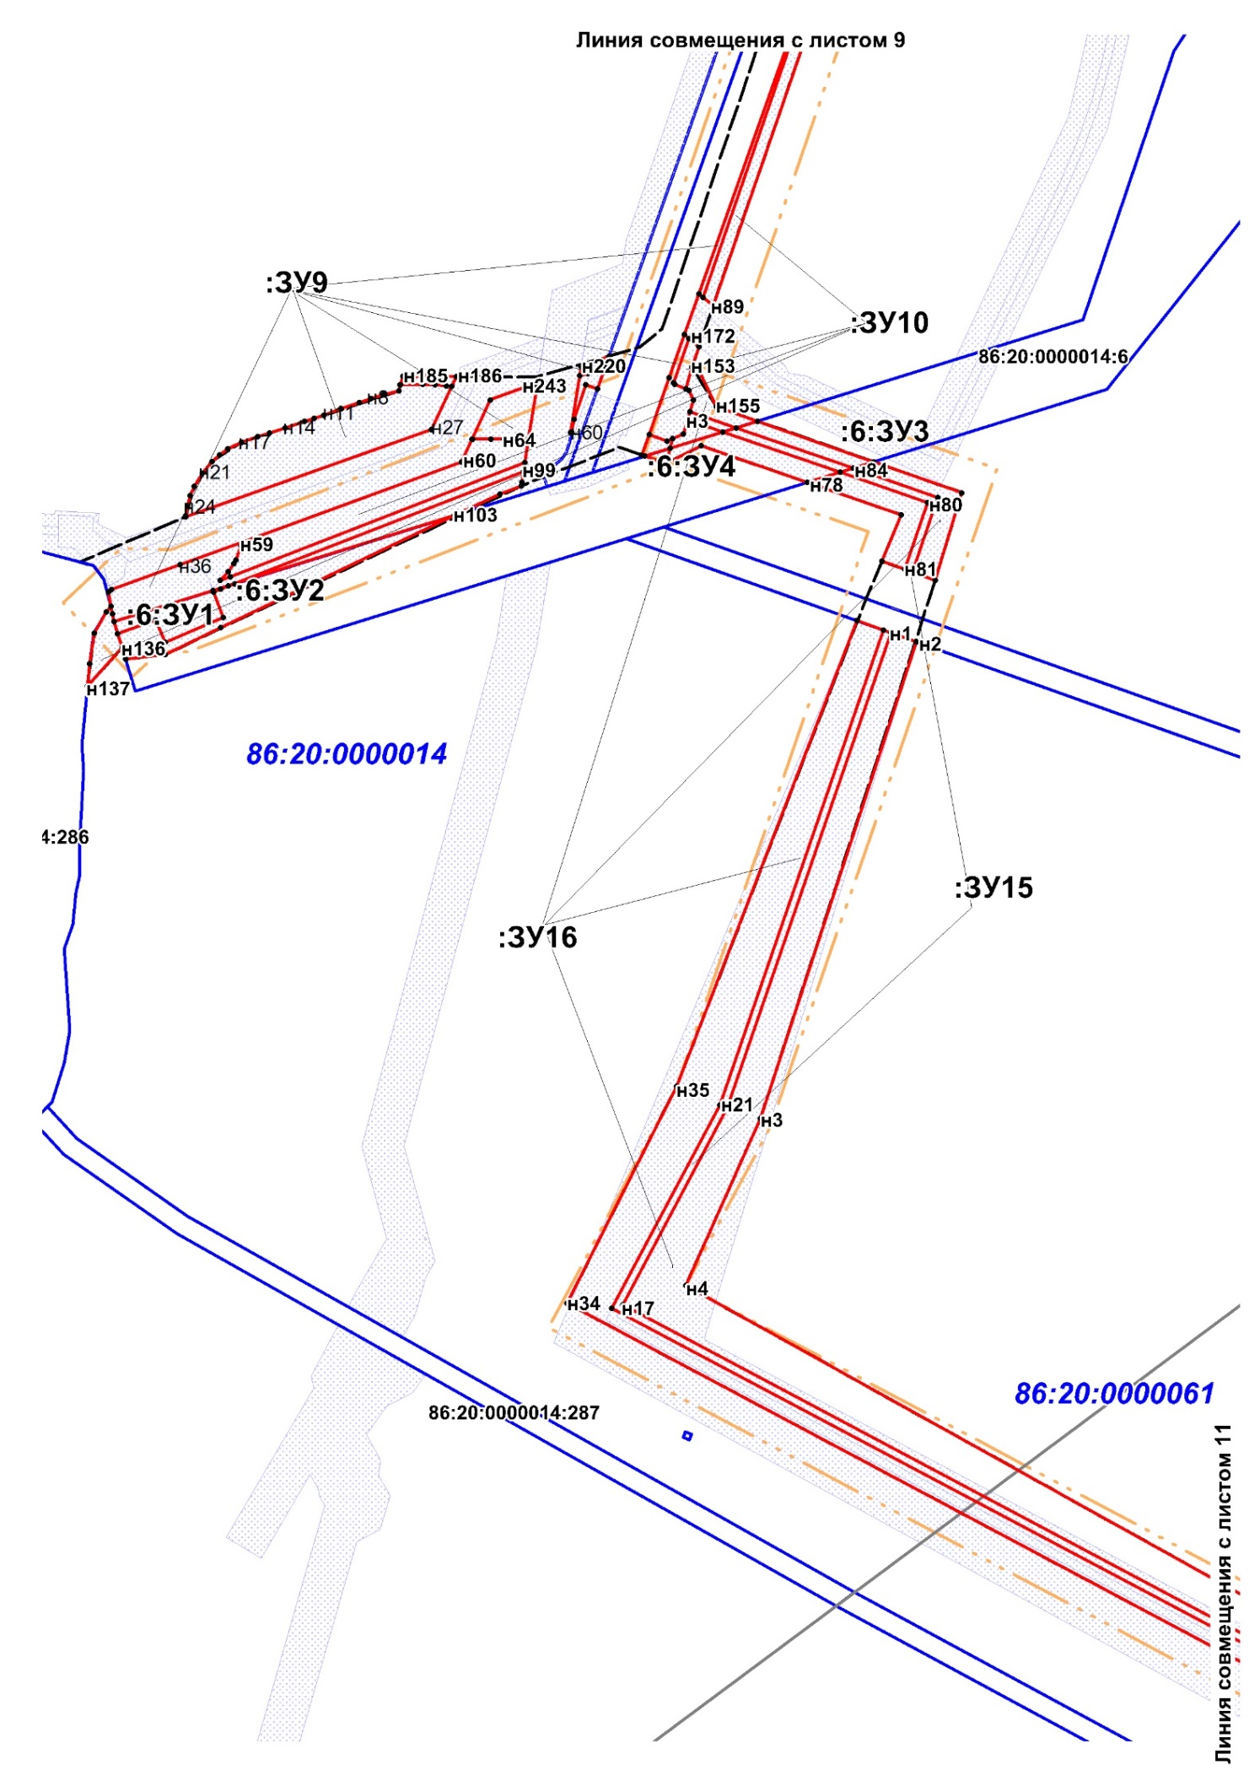
Масштаб 1:3000

Лист 10 из 13
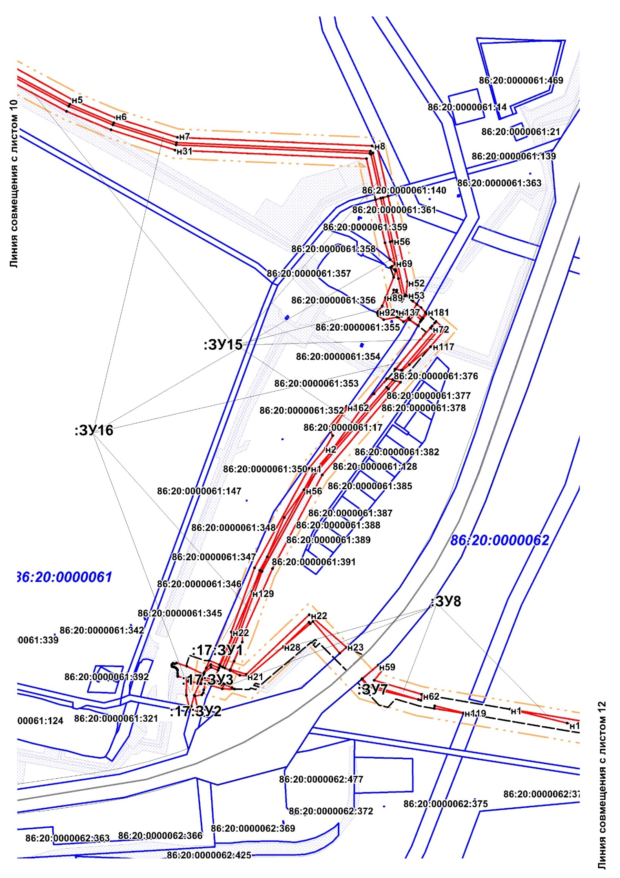
Масштаб 1:5000

Лист 11 из 13
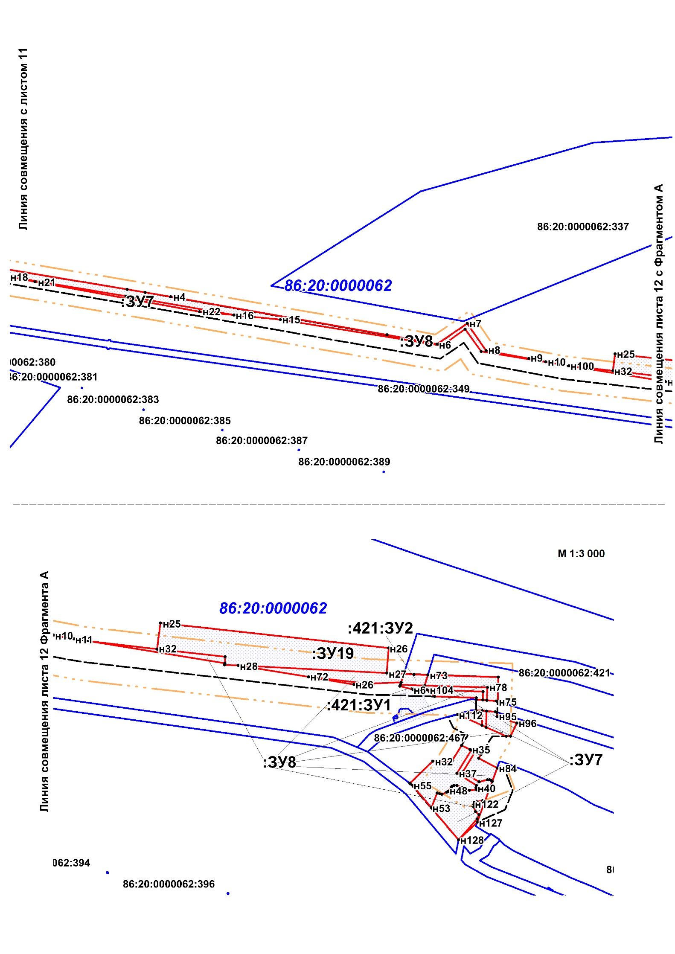
Масштаб 1:5000

Лист 12 из 13
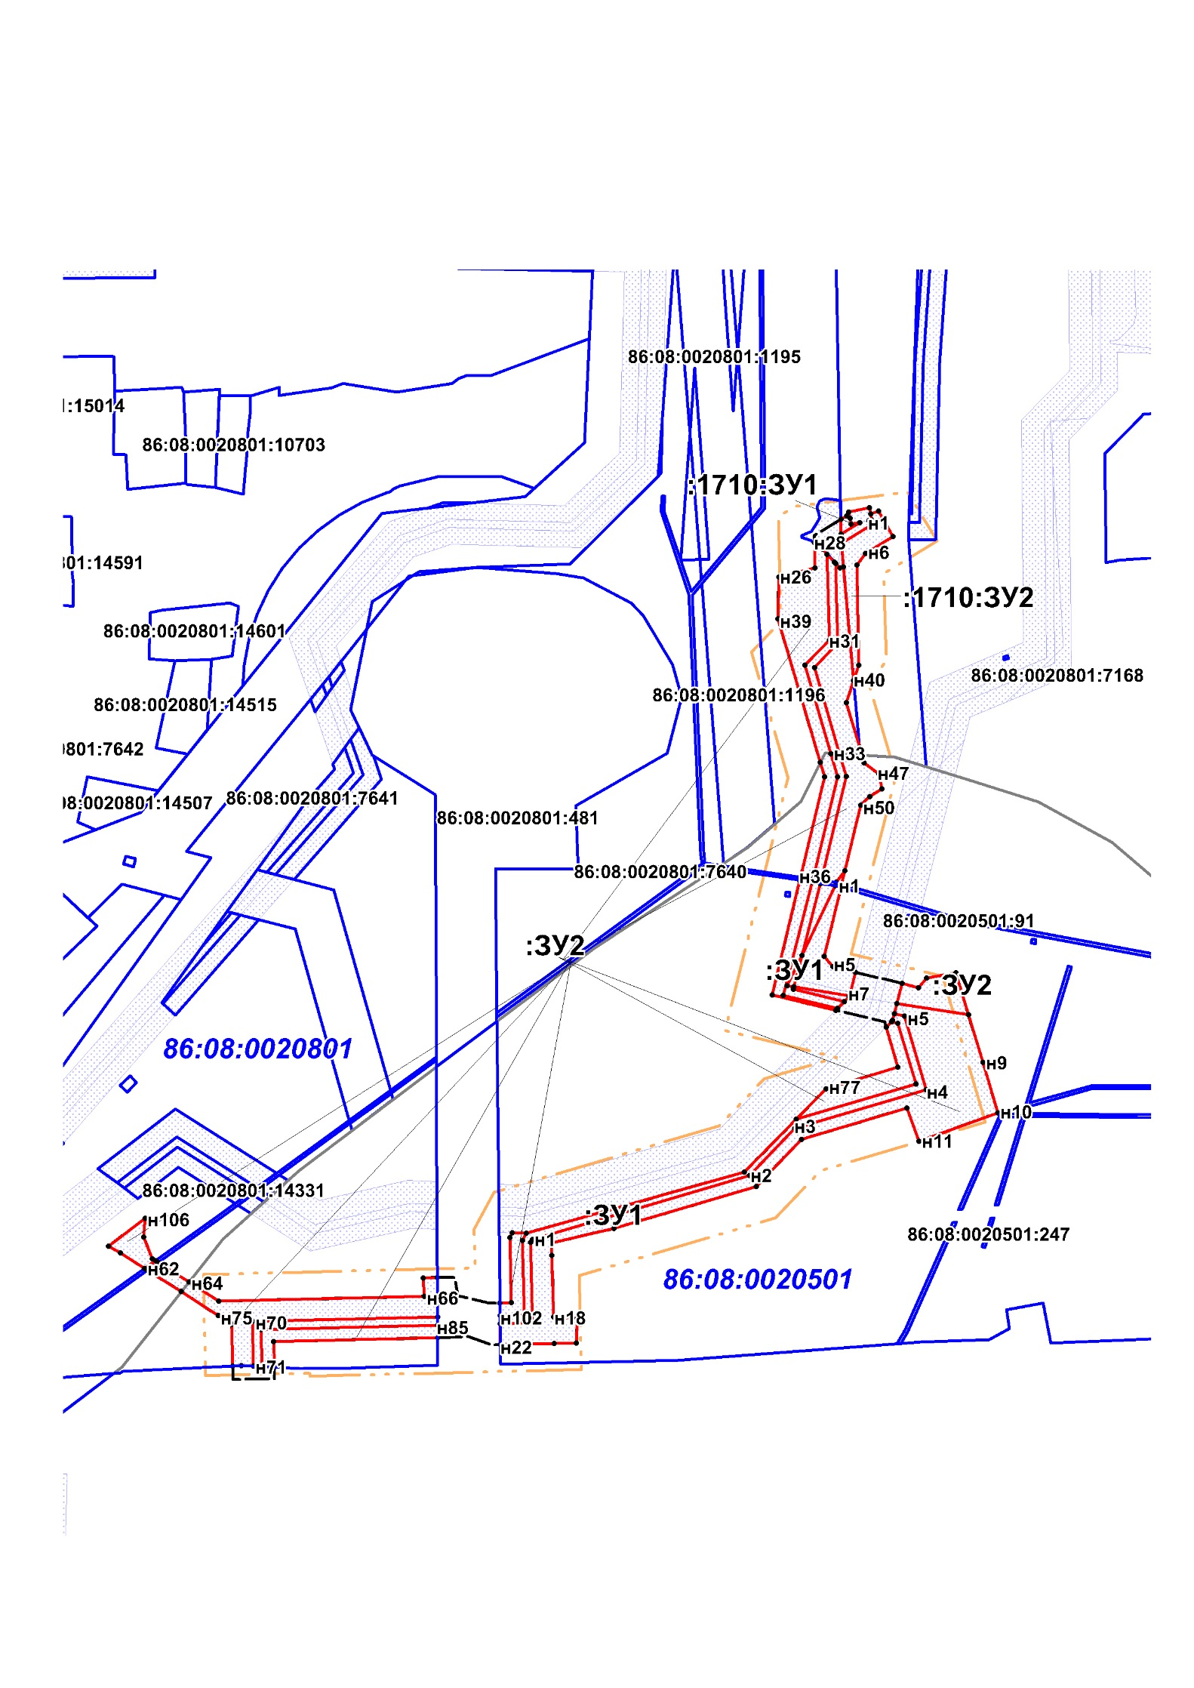
Масштаб 1:3000

Лист 13 из 13
Приложение 12
к приказу Департамента строительства Ханты-Мансийского автономного округа – Югры
от 1 октября 2018 года № 22-нп

Текстовая часть проекта межевания территории
для размещения линейного объекта капитального строительства, расположенного на территории двух муниципальных образований Ханты-Мансийского автономного округа – Югры,
«Трубопроводы Усть-Балыкского месторождения строительства
2017-2019 г.г.»

Подготовка проекта межевания территории осуществляется применительно к территории, расположенной в границах зоны планируемого размещения объекта.
Проект межевания территории разработан для определения местоположения границ образуемых земельных участков, предназначенных для строительства и эксплуатации объекта «Трубопроводы Усть-Балыкского месторождения строительства 2017-2019 г.г.» (далее – проектируемый объект), расположенного на межселенной территории Нефтеюганского района и города Нефтеюганска Ханты-Мансийского автономного округа – Югры.

Перечень и сведения о площади образуемых земельных участков, в том числе возможные способы их образования

Расчет ширины полосы отвода земельных участков для выполнения работ по строительству и эксплуатации проектируемых объектов (нефтегазосборные сети, УЗА) производится с учетом действующих норм отвода земель.
Общая площадь отводимых земель, необходимых для строительства данного объекта составляет 521484 м².

Таблица 1

Площади испрашиваемых земельных участков
под проектируемый объект

Условный  № земельного участка | Площадь земельного участка, га | Способ  образования | Вид разрешенного использования | Категория земель
86:20:0000061:ЗУ1 | 3,5139 | Образование земельного участка, находящегося в государственной или муниципальной собственности | Недропользование | Земли населенного пункта
86:20:0000061:ЗУ2 | 4,9659 |  | Недропользование | Земли населенного пункта
86:20:0000000:ЗУ3 | 1,2829 |  | Недропользование | Земли населенного пункта
86:20:0000000:ЗУ4 | 4,9024 |  | Недропользование | Земли населенного пункта
86:20:0000000:ЗУ5 | 0,6692 |  | Недропользование | Земли населенного пункта
86:20:0000000:ЗУ6 | 5,2679 |  | Недропользование | Земли населенного пункта
86:20:0000000:ЗУ7 | 0,3297 |  | Недропользование | Земли населенного пункта
86:20:0000000:ЗУ8 | 1,5007 |  | Недропользование | Земли населенного пункта
86:20:0000014:ЗУ9 | 1,0928 |  | Недропользование | Земли населенного пункта
86:20:0000014:ЗУ10 | 1,9582 |  | Недропользование | Земли населенного пункта
86:20:0000000:ЗУ11 | 0,3740 |  | Недропользование | Земли населенного пункта
86:20:0000000:ЗУ12 | 2,3105 |  | Недропользование | Земли населенного пункта
86:20:0000033:ЗУ13 | 3,3136 |  | Недропользование | Земли населенного пункта
86:20:0000033:ЗУ14 | 2,5134 |  | Недропользование | Земли населенного пункта
86:20:0000000:ЗУ15 | 1,2638 |  | Недропользование | Земли населенного пункта
86:20:0000000:ЗУ16 | 5,7554 |  | Недропользование | Земли населенного пункта
86:20:0000000:ЗУ17 | 1,1441 |  | Недропользование | Земли населенного пункта
86:20:0000000:ЗУ18 | 4,9471 |  | Недропользование | Земли населенного пункта
86:20:0000000:ЗУ19 | 2,2046 |  | Недропользование | Земли населенного пункта
86:08:0000000:ЗУ1 | 0,2414 |  | Недропользование | Земли запаса
86:08:0000000:ЗУ2 | 1,0873 |  | Недропользование | Земли запаса
86:08:0020801:ЗУ3 | 0,0265 |  | Недропользование | Земли запаса
86:08:0020801:ЗУ4 | 0,1839 |  | Недропользование | Земли запаса
86:08:0020501:ЗУ1 | 0,0024 |  | Недропользование | Земли сельскохозяйственного назначения
86:08:0020501:ЗУ2 | 0,1054 |  | Недропользование | Земли сельскохозяйственного назначения
86:20:0000014:6:ЗУ1 | 0,0616 |  | Недропользование | Земли населенного пункта
86:20:0000014:6:ЗУ2 | 0,1639 | Образование земельного участка путем раздела с сохранением исходного земельного участка в измененных границах | Недропользование | Земли населенного пункта
86:20:0000014:6:ЗУ3 | 0,0245 |  | Недропользование | Земли населенного пункта
86:20:0000014:6:ЗУ4 | 0,1071 |  | Недропользование | Земли населенного пункта
86:20:0000061:17:ЗУ1 | 0,0581 |  | Недропользование | Земли населенного пункта
86:20:0000061:17:ЗУ2 | 0,582 |  | Недропользование | Земли населенного пункта
86:20:0000061:17:ЗУ3 | 0,0078 |  | Недропользование | Земли населенного пункта
86:20:0000062:421:ЗУ1 | 0,0073 |  | Недропользование | Земли населенного пункта
86:20:0000062:421:ЗУ2 | 0,0237 |  | Недропользование | Земли населенного пункта
86:08:0020801:1710:ЗУ1 | 0,0122 |  | Недропользование | Земли промышленности
86:08:0020801:1710:ЗУ2 | 0,0568 |  | Недропользование | Земли промышленности
86:08:0020801:9306:ЗУ1 | 0,0166 |  | Недропользование | Земли промышленности
86:08:0020801:9306:ЗУ2 | 0,0698 |  | Недропользование | Земли промышленности

Координаты поворотных точек границ земельного участка и зоны территории размещения проектируемого объекта определены в местной системе координат Ханты-Мансийского автономного округа – Югры МСК-86.

Перечень и сведения о площади образуемых земельных участков, которые будут отнесены к территориям общего пользования или имуществу общего пользования, в том числе в отношении которых предполагаются резервирование и (или) изъятие для государственных или муниципальных нужд

В проекте межевания территории отсутствуют образуемые земельные участки, которые после образования будут относиться к территориям общего пользования или имуществу общего пользования.
Изъятие земельных участков для государственных и муниципальных нужд для размещения проектируемого объекта не требуется.

Вид разрешенного использования образуемых земельных участков в соответствии с проектом планировки территории

Виды разрешенного использования для земельных участков в соответствии с пунктом 2 статьи 7 Земельного кодекса Российской Федерации устанавливаются на основании классификатора видов разрешенного использования земельных участков, утвержденного приказом Министерства экономического развития Российской Федерации от 1 сентября 2014 года № 540 «Об утверждении классификатора видов разрешенного использования земельных участков».
Вид разрешенного использования – «недропользование».

